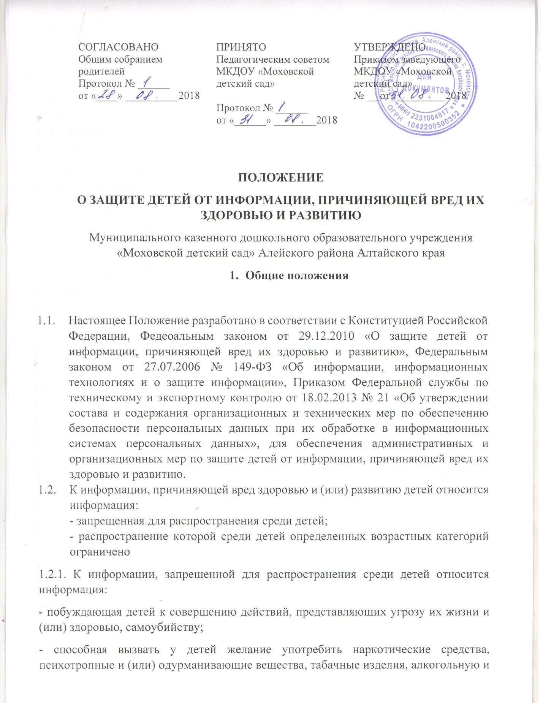-
спиртсодержащую продукцию, пиво и напитки, изготавливаемые на его основе, принять участие в азартных играх, заниматься проституцией, бродяжничеством или попрошайничеством;
- обосновывающая или оправдывающая допустимость насилия и (или) жестокости либо побуждающая осуществлять насильственные действия по отношению к людям или животным, за исключением случаев, предусмотренных Федеральным законодательством.
-отрицающая семейные ценности и формирующая неуважение к родителям и (или) другим членам семьи;
- оправдывающая противоправное поведение;
- содержащая нецензурную брань;
- содержащая информацию порнографического характера.
1.2.2. К информации, распространение которой среди детей определенных возрастных категорий ограничено, относится информация:
- представляемая в виде изображения или описания жестокости, физического и (или) психического насилия, преступления или иного
антиобщественного действия;
- вызывающая у детей страх, ужас или панику, в том числе представляемая в виде изображения или описания в унижающей человеческое достоинство форме ненасильственной смерти, заболевания, самоубийства, несчастного случая, аварии или катастрофы и (или) их последствий;
- представляемая в виде изображения или описания половых отношений между мужчиной и женщиной;
- содержащая бранные слова и выражения, не относящиеся к нецензурной брани.

2. КЛАССИФИКАЦИЯ ИНФОРМАЦИОННОЙ ПРОДУКЦИИ

2.1. Классификация информационной продукции осуществляется по следующим категориям:
- информационная продукция для детей, не достигших возраста шести лет;
- информационная продукция для детей в возрасте от шести до двенадцати
лет;
- информационная продукция для детей в возрасте от двенадцати до шестнадцати лет;
- информационная продукция для детей в возрасте от шестнадцати до восемнадцати лет;
- информационная продукция, запрещенная для распространения среди детей (п. 1.2.1. настоящего Положения).
2.1.1. К информационной продукции для детей, не достигших возраста шести лет, может быть отнесена информационная продукция, содержащая информацию, не причиняющую вреда здоровью и (или) развитию детей (в том числе информационная продукция, содержащая оправданные ее жанром и (или) сюжетом эпизодические ненатуралистические изображение или описание физического и (или) психического насилия (за исключением сексуального насилия) при условии торжества добра над злом и выражения сострадания к жертве насилия и (или) осуждения насилия).
2.1.2. К информационной продукции для детей в возрасте от шести до двенадцати лет может быть отнесена информационная продукция, предусмотренная п.2.1.1. настоящего Положения, а также информационная продукция, содержащая оправданные ее жанром и (или) сюжетом:
- кратковременные и ненатуралистические изображение или описание заболеваний человека (за исключением тяжелых заболеваний) и (или) их последствий в форме, не унижающей человеческого достоинства;
- ненатуралистические изображение или описание несчастного случая, аварии, катастрофы либо ненасильственной смерти без демонстрации их последствий, которые могут вызывать у детей страх, ужас или панику;
- не побуждающие к совершению антиобщественных действий и (или) преступлений эпизодические изображение или описание этих действий и (или) преступлений при условии, что не обосновывается и не оправдывается их допустимость и выражается отрицательное, осуждающее отношение к лицам, их совершающим.
2.1.3. К информационной продукции для детей в возрасте от двенадцати до шестнадцати лет может быть отнесена информационная продукция, предусмотренная п. 2.1.2. настоящего Положения, а также информационная продукция, содержащая оправданные ее жанром и (или) сюжетом:
- эпизодические изображение или описание жестокости и (или) насилия (за исключением сексуального насилия) без натуралистического показа процесса лишения жизни или нанесения увечий при условии, что выражается сострадание к жертве и (или) отрицательное, осуждающее отношение к жестокости, насилию (за исключением насилия, применяемого в случаях защиты прав граждан и охраняемых законом интересов общества или государства);
- изображение или описание, не побуждающие к совершению антиобщественных действий (в том числе к потреблению алкогольной и спиртосодержащей продукции, пива и напитков, изготавливаемых на его основе, участию в азартных играх, занятию бродяжничеством или попрошайничеством), эпизодическое упоминание (без демонстрации) наркотических средств, психотропных и (или) одурманивающих веществ, табачных изделий при условии, что не обосновывается и не оправдывается допустимость антиобщественных действий, выражается отрицательное, осуждающее отношение к ним и содержится указание на опасность потребления указанных продукции, средств, веществ, изделий;
- не эксплуатирующие интереса к сексу и не носящие возбуждающего или оскорбительного характера эпизодические ненатуралистические изображение или описание половых отношений между мужчиной и женщиной, за исключением изображения или описания действий сексуального характера.
2.1.4. К информационной продукции для детей в возрасте от шестнадцати до восемнадцати лет может быть отнесена информационная продукция, предусмотренная п. 2.1.3. настоящего Положения, а также информационная продукция, содержащая оправданные ее жанром и (или) сюжетом:
- изображение или описание несчастного случая, аварии, катастрофы, заболевания, смерти без натуралистического показа их последствий, которые могут вызывать у детей страх, ужас или панику;
- изображение или описание жестокости и (или) насилия (за исключением сексуального насилия) без натуралистического показа процесса лишения жизни или нанесения увечий при условии, что выражается сострадание к жертве и (или) отрицательное, осуждающее отношение к жестокости, насилию (за исключением насилия, применяемого в случаях защиты прав граждан и охраняемых законом интересов общества или государства);
- информация о наркотических средствах или о психотропных и (или) об одурманивающих веществах (без их демонстрации), об опасных последствиях их потребления с демонстрацией таких случаев при условии, что выражается отрицательное или осуждающее отношение к потреблению таких средств или
веществ и содержится указание на опасность их потребления;
- отдельные бранные слова и (или) выражения, не относящиеся к нецензурной брани;
- не эксплуатирующие интереса к сексу и не носящие оскорбительного характера изображение или описание половых отношений между мужчиной и женщиной, за исключением изображения или описания действий сексуального характера.

3. ПРОЦЕДУРЫ ПРИСВОЕНИЯ И РАЗМЕЩЕНИЯ ЗНАКА ИНФОРМАЦИОННОЙ ПРОДУКЦИИ И (ИЛИ) ТЕКСТОВОГО ПРЕДУПРЕЖДЕНИЯ ОБ ИНФОРМАЦИОННОЙ ПРОДУКЦИИ, ЗАПРЕЩЕННОЙ ДЛЯ ДЕТЕЙ

3.1. Обозначение категории информационной продукции знаком информационной продукции и (или) текстовым предупреждением об ограничении распространения информационной продукции среди детей осуществляется ее производителем и (или) распространителем следующим образом:
1) применительно к категории информационной продукции для детей, не достигших возраста шести лет, — в виде цифры «0» и знака «плюс»;
2) применительно к категории информационной продукции для детей, достигших возраста шести лет, — в виде цифры «6» и знака «плюс» и (или) текстового предупреждения в виде словосочетания «для детей старше шести лет »;
3) применительно к категории информационной продукции для детей, достигших возраста двенадцати лет, — в виде цифры «12» и знака «плюс» и (или) текстового предупреждения в виде словосочетания «для детей старше 12 лет»; 4) применительно к категории информационной продукции для детей, достигших возраста шестнадцати лет, — в виде цифры «16» и знака «плюс» и (или) текстового предупреждения в виде словосочетания «для детей старше 16 лет»;
5) применительно к категории информационной продукции, запрещенной для детей, — в виде цифры «18» и знака «плюс» и (или) текстового предупреждения в виде словосочетания «запрещено для детей».
3.2. Производитель, распространитель информационной продукции размещают знак информационной продукции и (или) текстовое предупреждение об ограничении ее распространения среди детей перед началом демонстрации фильма при кино- и видеообслуживании в порядке, установленном действующим законодательством Российской Федерации или федеральным органом исполнительной власти. Размер знака информационной продукции должен составлять не менее чем пять процентов площади экрана.
3.3. Размер знака информационной продукции должен составлять не менее чем пять процентов площади афиши или иного объявления о проведении соответствующего зрелищного мероприятия, объявления о кино- или видеопоказе, а также входного билета, приглашения либо иного документа, предоставляющих право посещения такого мероприятия.
3.4. Знак информационной продукции размещается в публикуемых программах теле- и радиопередач, перечнях и каталогах информационной продукции, а равно и в такой информационной продукции, размещаемой в информационно-телекоммуникационных сетях.
3. 5.Текстовое предупреждение об ограничении распространения информационной продукции среди детей выполняется на русском языке, а в случаях, установленных Федеральным законом от 1 июня 2005 года № 53-ФЗ «О государственном языке Российской Федерации», на государственных языках республик, находящихся в составе Российской Федерации, других языках народов Российской Федерации или иностранных языках.

4. МЕРЫ ЗАЩИТЫ ДЕТЕЙ ОТ ИНФОРМАЦИИ, ПРИЧИНЯЮЩЕЙ ВРЕД ИХ ЗДОРОВЬЮ И (ИЛИ) РАЗВИТИЮ, НАПРАВЛЕННЫЕ НА ПОВЫШЕНИЕ ОСВЕДОМЛЁННОСТИ ЛИЦ, НАХОДЯЩИХСЯ В МЕСТАХ ОБОРОТА ПРОДУКЦИИ, ЗАПРЕЩЕННОЙ ДЛЯ ДЕТЕЙ.

4.1. Точки доступа к сети Интернет и список ответственных лиц устанавливается приказом заведующего.
4.2. Обеспечение технических и программно-аппаратных средств защиты детей от информации, причиняющей вред их здоровью и развитию в точках коллективного доступа к сети Интернет осуществляется работниками ДОУ в соответствии с их должностными обязанностями.
4.3. Ознакомление под подпись сотрудников ДОУ, в трудовые обязанности которых входит организация и осуществление оборота информационной продукции, с законодательством Российской Федерации о защите детей от информации, причиняющей вред их здоровью и (или) развитию, и настоящим Положением.
4.4. Контроль за соответствием содержания и художественного оформления печатных изданий, полиграфической продукции, аудиовизуальной продукции, иной информационной продукции, используемой в образовательном процессе требованиям, предъявляемым к информационной продукции для детей, соответствующей возрастной группы, осуществляется воспитателями и педагогами ДОУ в соответствии с их должностными обязанностями.
4.5. Размещение на информационных стендах и на официальном сайте настоящего положения и локальных актов, регламентирующих работу в сети Интернет и доступ к информации, причиняющей вред здоровью и (или) развитию детей.

5. ПРОЦЕДУРЫ, НАПРАВЛЕННЫЕ НА ПРЕДОТВРАЩЕНИЕ, ВЫЯВЛЕНИЕ И УСТРАНЕНИЕ НАРУШЕНИЙ ЗАКОНОДАТЕЛЬСТВА РОССИЙСКОЙ ФЕДЕРАЦИИ О ЗАЩИТЕ ДЕТЕЙ ОТ ИНФОРМАЦИИ, ПРИЧИНЯЮЩЕЙ ВРЕД ИХ ЗДОРОВЬЮ И (ИЛИ) РАЗВИТИЮ

5.1. Назначение работника, ответственного за применение
административных организационных мер защиты детей от информации, причиняющей вред их здоровью и (или) развитию, учитывающих специфику оборота информационной продукции, запрещенной для детей, и за проверку порядка их применения.
5.2. Осуществление контроля за использованием ресурсов сети Интернет во время образовательного процесса.
5.3. Рассмотрение в срок, не превышающий десяти рабочих дней со дня получения, обращений, жалоб или претензий о нарушениях законодательства РФ о защите детей от информации, причиняющей вред их здоровью и (или) развитию.
5.4. Установление в течение десяти рабочих дней со дня получения обращений, жалоб или претензий о наличии доступа детей к информации, запрещенной для распространения среди детей, причин и условий возникновения такого доступа и принятие мер по их устранению.

6. ОТВЕТСТВЕННОСТЬ ЗА ПРАВОНАРУШЕНИЯ В СФЕРЕ ЗАЩИТЫ ДЕТЕЙ ОТ ИНФОРМАЦИИ, ПРИЧИНЯЮЩЕЙ ВРЕД ИХ ЗДОРОВЬЮ И РАЗВИТИЮ

6.1. Нарушение законодательства РФ о защите детей от информации, причиняющей вред их здоровью и развитию, влечет за собой ответственность в соответствии с действующим законодательством РФ.

7. СРОКИ ДЕЙСТВИЯ ПОЛОЖЕНИЯ

7.1. Положение вступает в силу с момента утверждения его приказом заведующего ДОУ и действует до принятия нового.

